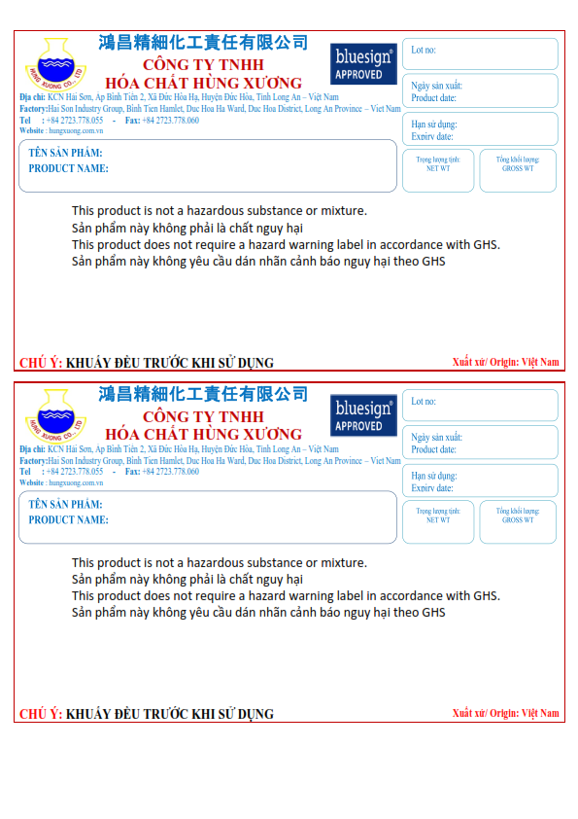

**HUNTEX CD-08**

**KG**

**KG**

**AA**

**AA**

**AA**

**KG**

**KG**

**AA**

**AA**

**AA**

**HUNTEX AC-24**